Raport z projektu badawczego „Czy Poddębice są miastem ekologicznym?”
zrealizowanego przez uczniów Szkoły Podstawowej nr1 im. Lotników Polskich
w Poddębicach.
Celem projektu było:
- Zbadanie świadomości i postaw proekologicznych społeczeństwa.
- Ocena działań samorządów lokalnych w zakresie ochrony środowiska.
- Kształtowanie świadomości ekologicznej wśród dzieci i młodzieży szkolnej.

Zastosowane techniki badawcze:
- Ankieta „Ekologia w moim domu”
- Ankieta „ Czy Poddębice są miastem ekologicznym?”
- Badanie ilości odpadów w gospodarstwach domowych.
- Wycieczka do Oczyszczalni Ścieków w Poddębicach.
- Wycieczka do Geotermii Poddębice.
- Zajęcia warsztatowe – wykonanie i rozprowadzenie ulotek propagujących zachowania przyjazne środowisku.
- Spotkanie z przedstawicielem Urzędu Miejskiego w Poddębicach podsumowującego projekt badawczy.
Wyniki badań i wnioski.

- W ankiecie „Czy Poddębice są miastem ekologicznym” wzięło udział 285 osób.
- Na pytanie:
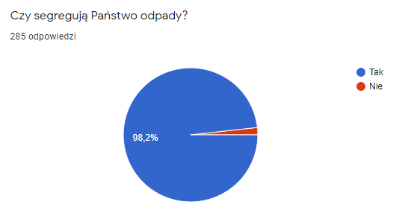

- Wyniki w efekcie zadanego pytania: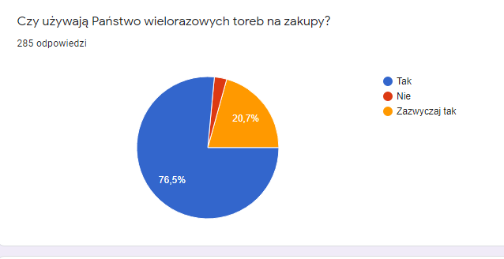
Ponad 75% badanych używa toreb wielorazowych podczas zakupów, a tylko ok. 3% nadal pakuje zakupy do toreb foliowych.

- W kwestii zakupów napojów plastikowych butelkach:
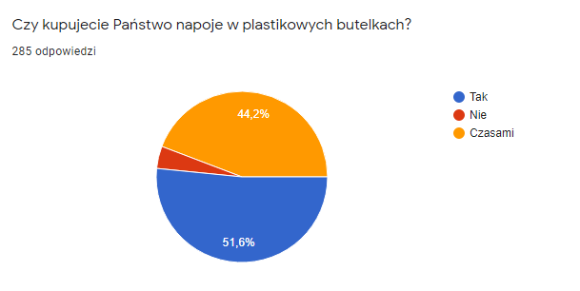

- Sposoby oszczędzania energii wody mieszkańcy przedstawili następująco:
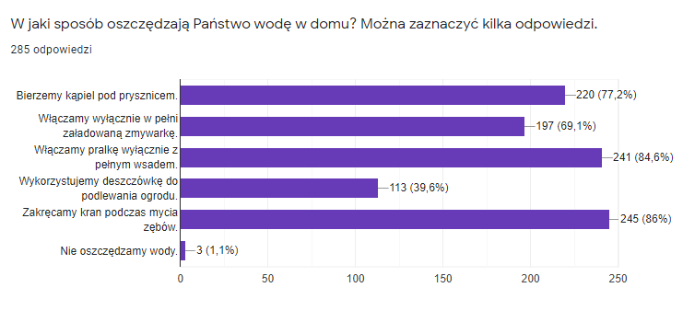
- Sposoby oszczędzania energii elektrycznej to:
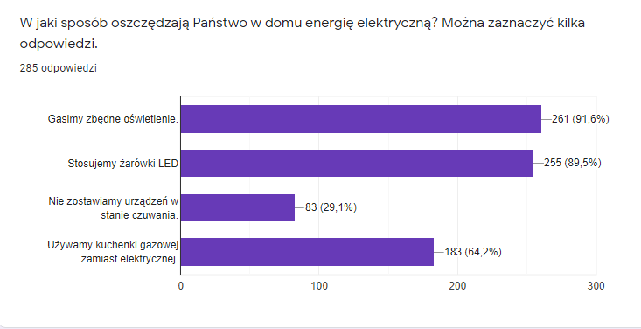
- Sposób ogrzewania domów przedstawia się następująco:
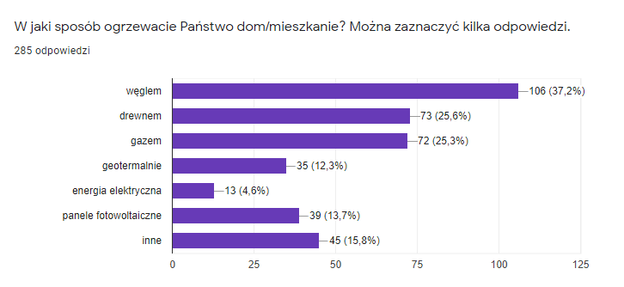
- Mieszkańcy Poddębic drogę do pracy i szkoły pokonują:
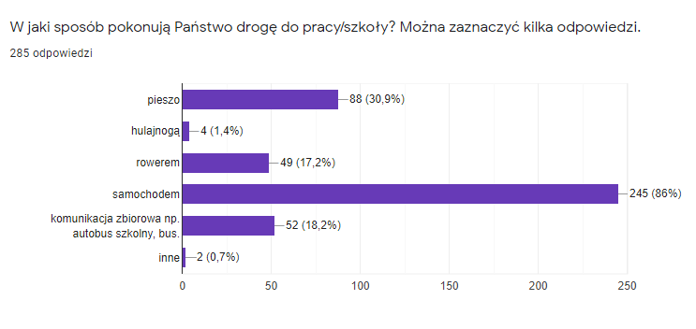

- Ankieta: „Ekologia w Twoim domu” wykazała, że:
- Produkujemy w rodzinie średnio 984 kg śmieci na rok.
- Większość badanych nie oddaje surowców do skupu, wyjątkiem jest złom, który bywa oddawany do punktu.
- Społeczeństwo nie zna lokalizacji punktu skupu surowców wtórnych w Poddębicach.
- W większości domów oszczędza się energię elektryczną.
- Drogę do szkoły lub pracy ludzie pokonują samochodami lub pieszo.
- W większości przypadków kąpiel odbywa się pod prysznicem.
- Stara odzież jest przekazywana znajomym i organizacjom charytatywnym a bardzo zniszczona jest wyrzucana.
- Przy kupnie detergentów kierujemy się zwykle ulubioną marką, nie zwracając uwagi na bezpieczeństwo dla środowiska.
- W większości domów używa się żarówek energooszczędnych.
- Podczas wycieczki do oczyszczalni ścieków
- poznaliśmy metody oczyszczania,
- dowiedzieliśmy się, że moce przerobowe oczyszczalni wykorzystywane są w ok. 50%.
- poznaliśmy technologię produkcji nawozu wykorzystywanego na polach.
- zostaliśmy poinformowani o zasadach pracy PSZOK (Punktu Selektywnej Zbiórki Odpadów Komunalnych) – tylko 2 razy w tygodniu można przywieźć sprzęt i odpady wielkogabarytowe.
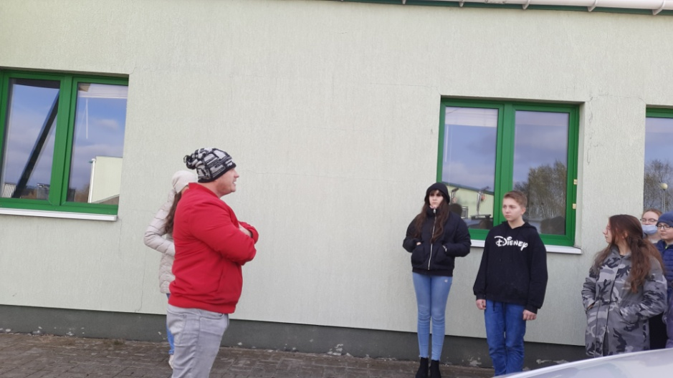

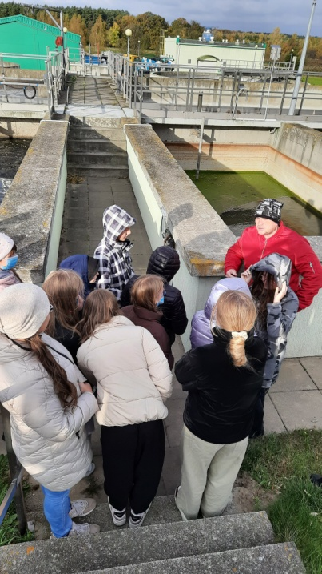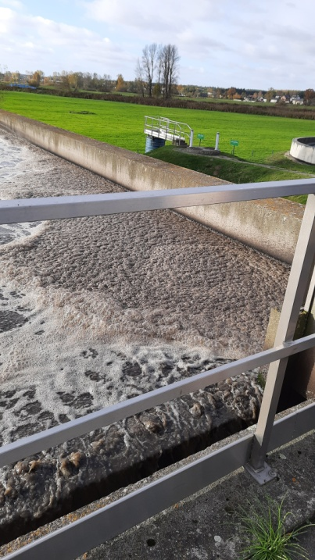

- Wzięliśmy udział w spotkaniu z p. A. Karską – prezesem Geotermii Poddębice. Zapoznaliśmy się z metodami pozyskiwania ciepła z wnętrza Ziemi i sposobów wykorzystania tej bezcennej energii w naszym mieście.
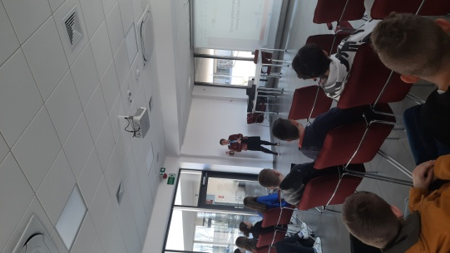
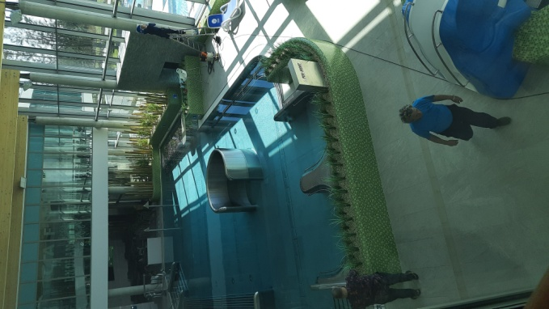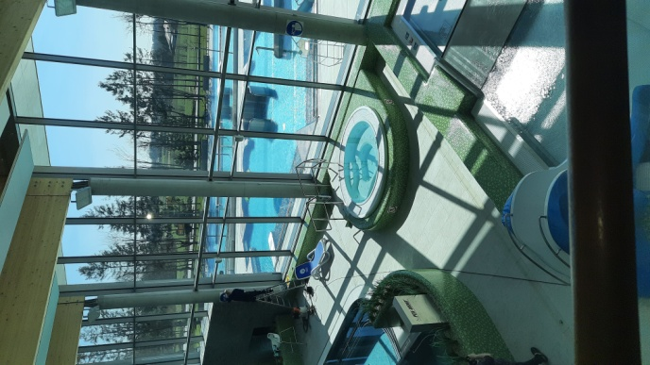

- Nawiązując kontakt ze społeczeństwem Poddębic wykonaliśmy ulotki propagujące oszczędzanie wody, energii i związane ze sposobem segregacji odpadów. Foldery wrzuciliśmy do skrzynek pocztowych mieszkańców miasta.
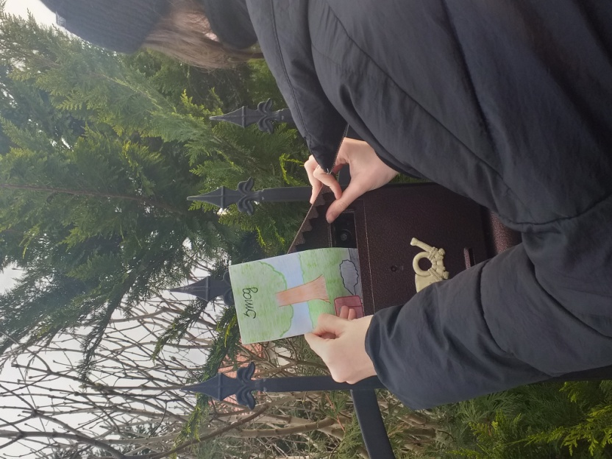

- Po naszych badaniach i długich dyskusjach zdecydowaliśmy, że istnieje potrzeba edukowania nie tylko dzieci i młodzieży w zakresie działań proekologicznych, ale też akcje informujące skierowane do całego społeczeństwa.
Rekomendacje:
- Organizowanie spotkań o tematyce promującej zachowania zgodne z ekologią.
- Zwracanie uwagi na działania sąsiadów i znajomych stanowczo przeciwstawiające się szkodliwym czynom.
- Organizowanie akcji zmierzających do poprawy stanu środowiska naturalnego.
- Prowadzenie akcji informacyjnych (we współpracy z władzami samorządowymi) o charakterze edukacyjnym np. w kwestii segregacji odpadów, dofinansowania do alternatywnych źródeł energii, pozyskiwania funduszy na modernizację budynków i ogrzewania.

